Дистант. Подготовительный класс.
Домашнее задание от 23.05.20.
- Понятия/теория.
Видео:
- Что такое длительность?
- Какие длительности вы знаете? (назовите названия и исполнители с хлопком, шагом и ритмослогом)
- Сколько восьмых в одной четверти?
- Сколько четвертей в одной половиной?
- Сколько восьмых в одной половиной?
- Восьмая + восьмая =?
- Расположение нот на нотном стане:
в скрипичном ключе: фа второй, си первой, ре первой, ми второй (октавы);
в басовом ключе: соль малой, до первой, ля малой, ре первой.
- Ритмическое рондо.
Видео:
Рефрен - я, эпизоды - ученики.
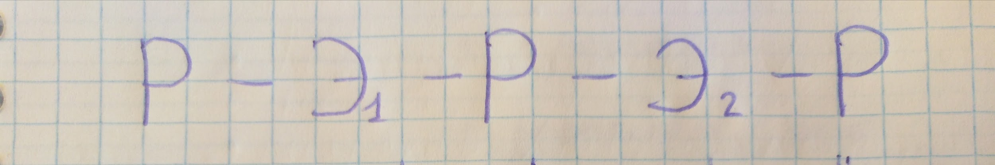
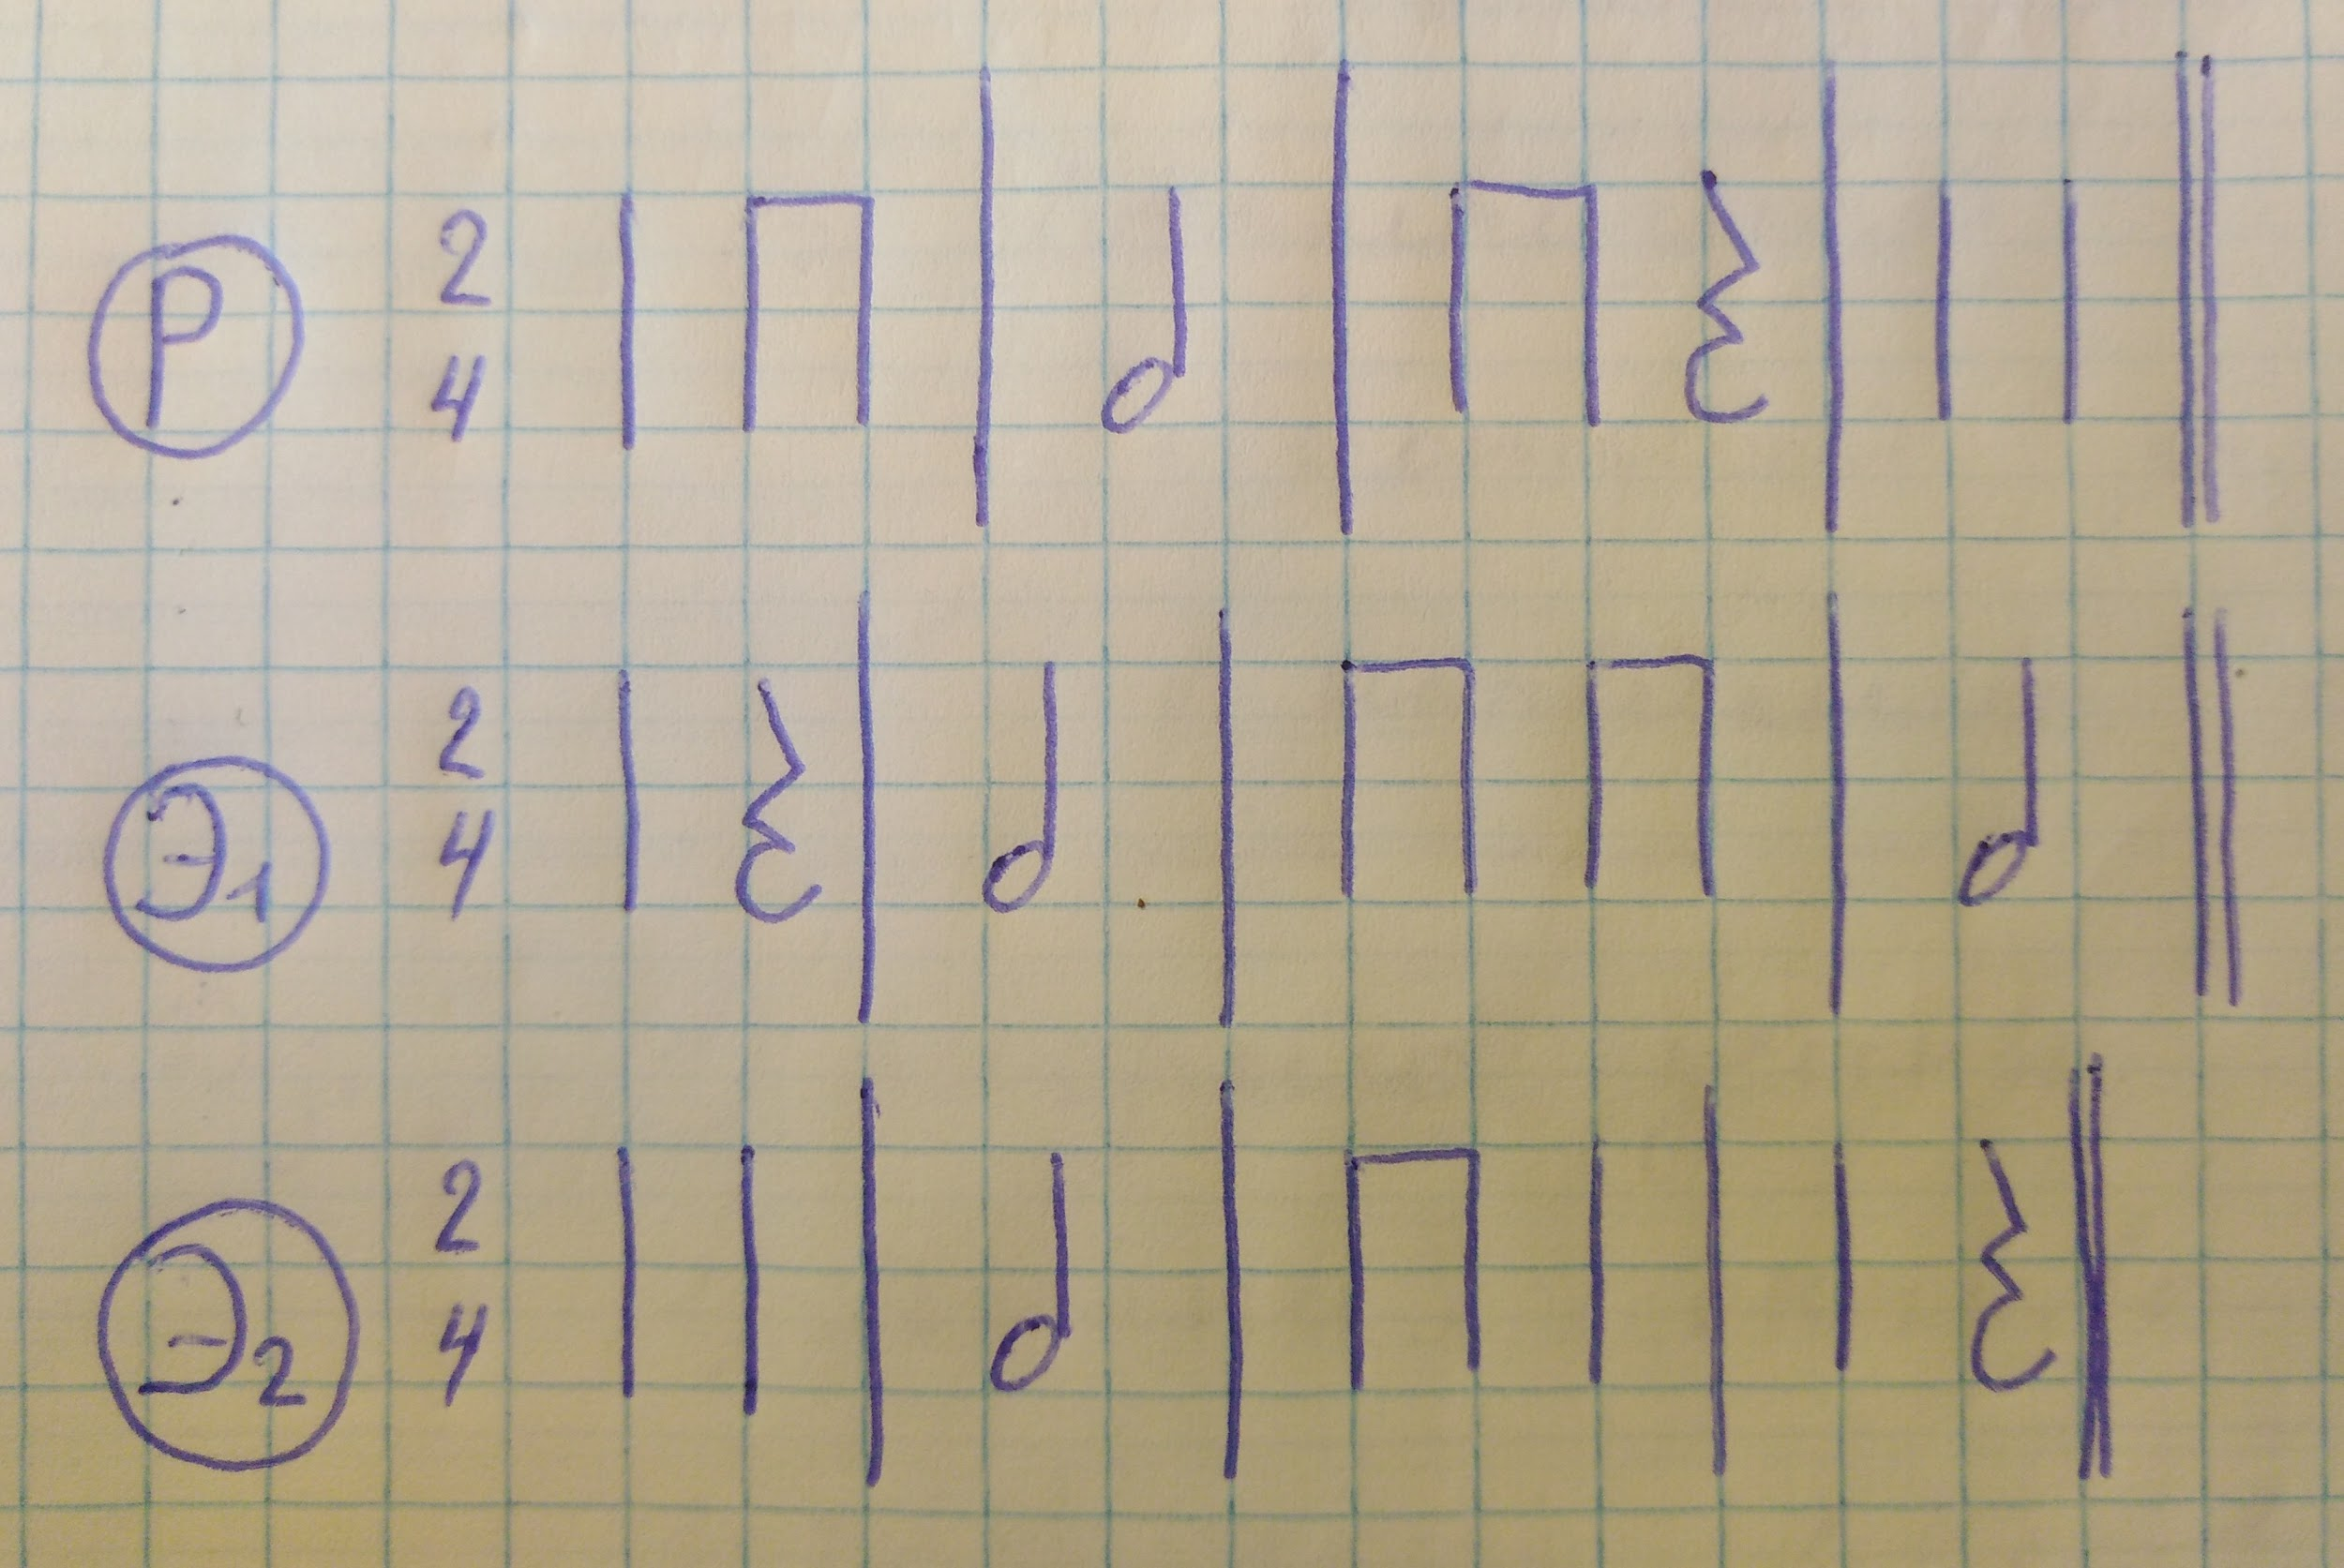
- "Дон-Дон".
(первые 8 тактов песенки)
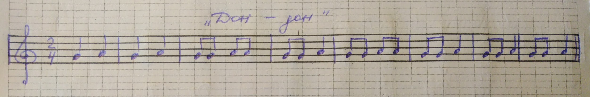
- переписать нотки в нотный тетрадь;
- читать ритм с ритмослогами, хлопками и ровными шагами (проучить);
- вместо ритмослогов читать ноты с хлопками и ровными шагами (проучить);
- попробовать сыграть на клавиатуре нотки, сохраняя при этом ритм и подпевая голосом (проучить);
- проговаривать текст песенки с хлопками и ровными шагами (проучить);
- исполнять на клавиатуре нотки и подпевать песенку со словами (проучить).

Слова:
Дон-дон, Дон-дон,
Загорелся кошкин дом.
Бежит курица с ведром,
Заливать кошкин дом.

